学 号： 姓 名： 考试地点： 座位号：
装 订 线
广东工业大学考试试卷 ( B )

课程名称: 计算机系统导论 试卷满分 100 分
考试时间: 年 月 日 (第 周 星期 )
题 号 | 一 | 二 | 三 | 四 | 五 | 六 | 七 | 八 | 九 | 十 | 总分
评卷得分
评卷签名
复核得分
复核签名
- 单项选择题（每题2分，共20分）
1、十进制0.25对应的二进制是（ ）
A、.001 B、.010 C、.101 D、.011
2、十六进制AB对应的二进制是（ ）
A. 10101110 B. 10111010 C. 10101011 D. 10111011
3、位串“1010 1100”循环右移3位会得到下列哪个结果？（ ）
A、1111 0101 B、0001 0101 C、1001 0101 D、1011 0101
4、下列关于CISC的叙述，错误的是：（ ）
A、CISC指复杂指令集的计算机 B、CISC计算机支持数量众多的复杂指令
C、ARM处理器是CISC处理器 D、Intel x86处理器属于CISC处理器
5、进程和程序的本质区别是（ ）。
A．前者为动态的，后者为静态的
B．前者存储在内存，后者存储在外存
C．前者在一个文件中，后者在多个文件中
D．前者分时使用CPU，后者独占CPU

6、已经获得除（ ）以外的所有运行所需资源的进程处于就绪状态。
A.存储器 B. 打印机 C.CPU D. 磁盘空间
7、产生死锁的条件是（ ）
A．存在对不可共享资源的竞争
B．这些资源是在不完整的基础上请求的
C．一个资源一旦被分配出去，就不能以强制的办法收回
D．以上条件需全部满足
8、计算机网络的主要目标是（ ）。
A、分布处理 B、将多台计算机连接起来
C、提高计算机可靠性 D、共享软件、硬件和数据资源
9、WWW客户与WWW服务器之间的信息传输使用的协议为（ ）。
A、HTML B、HTTP C、SMTP D、IMAP
10、地址“ftp://218.0.0.123”中的“ftp”是指（ ）。
A、协议 B、网址 C、新闻组 D、邮件信箱

- 判断题（每题2分，共10分）
1、在计算机内部保存浮点数时，尾数部分采用定点整数形式
2、指令寄存器（IR）用于存储CPU下一条待执行指令的地址
3、文件系统中的源程序文件是有结构的记录式文件
4、在分时系统中，时间片一定，用户数越少，响应时间越长
5、计算机网络是计算机技术与通信技术紧密结合的产物

- 简答（每题5分，共30分）
1、 假如一张图片以1024×1024个像素的矩形形式显示在计算机屏幕上。假如每个像素需要8位二进制对像素颜色进行编码，请问将整幅图片存储下来，需要多少个存储单元（假设每个存储单元大小为1个字节）？
2、简述冯﹒诺依曼体系结构的基本组成部分及各部分的功能。

3、概述中断出现时，CPU要完成哪些步骤
4、简述信号量的使用方法。
5、一个基本的计算机网络一般有哪几部分组成，网络互连设备有哪些？
6、 Internet的基本服务功能都有哪一些？

- 解答（每题15分，共30分）
1、下面表格表示的是计算机主存储器某些单元的地址和内容（采用十六进制计数法）。请问执行如下3步操作后，这些存储单元的内容将是怎样？
地址 | 内容
00  01  02  03 | AB  6E  12  06
步骤1：将地址03单元的内容移到地址00单元中；
步骤2：将数值01送到地址为02的单元中；
步骤3：将存储在地址01单元的数值移到地址03单元中；

2、下面描述了一种简单的计算机语言。

操作码 | 操作数 | 说明
1 | RXY | 在地址为XY的存储单元中找到的位模式装载（ LOAD ）寄存器R  例：14A3将地址为A3的存储单元的内容放入寄存器4
2 | RXY | 以位模式XY装载（LOAD）寄存器R  例：20A3将数值A3放入寄存器0
3 | RXY | 将寄存器R中的位模式存放(STORE)在地址为XY的存储单元中  例：35B1将使得寄存器5中的内容放入地址为B1的存储单元
4 | ORS | 将寄存器R中的位模式移入（MOVE）寄存器S  例：40A4将寄存器A的内容复制到寄存器4
5 | RST | 将寄存器S及寄存器T的位模式作为二进制补码表示相加（ADD），求和结果存放在寄存器R中  例：5726将寄存器2和寄存器6中的二进制数值相加，并将结果存放在寄存器7中
6 | RST | 将寄存器S及寄存器T的位模式作为浮点表示值相加（ADD），并将浮点结果存放在寄存器R中  例：634E将寄存器4和寄存器E中的浮点值相加，并将结果存放在寄存器3中
7 | RST | 将寄存器S及寄存器T的位模式做或（OR）操作，并将结果存放在寄存器R中  例：7CB4将寄存器B和寄存器4的内容做或操作，结果存放在寄存器C中
8 | RST | 将寄存器S及寄存器T的位模式做与（AND）操作，并将结果存放在寄存器R中  例：8045将寄存器4和寄存器5的内容做与操作，结果存放在寄存器0中
9 | RST | 将寄存器S及寄存器T的位模式进行异或（EXCLUSIVE OR）操作，并将结果存放在寄存器R中  例：95F3将使得寄存器F和寄存器3的内容进行异或操作，结果存放在在寄存器5中

A | ROX | 将寄存器R中的位模式循环（ROTATE）右移一位，进行X次。每次都把从低位端开始的那个位放入高端  例：A403将使得寄存器4中的内容循环右移3位
B | RXY | 如果寄存器R中位模式等于寄存器0中的位模式，那么转移（JUMP）到地址XY处的存储单元中的指令。否则，继续正常的执行顺序（转移是通过在执行周期将XY复制到程序计数器来实现的）  例：B43C将首先比较寄存器4和寄存器0中的内容。如果二者相等，则把模式3C放入程序计数器，所以下一条执行的指令将是这个存储地址中的那条。否则，不做任何事情，程序将照常继续
C | 000 | 停止（HALT）执行  例：C000将使得程序停止执行
主存储器的内容如下图所示：
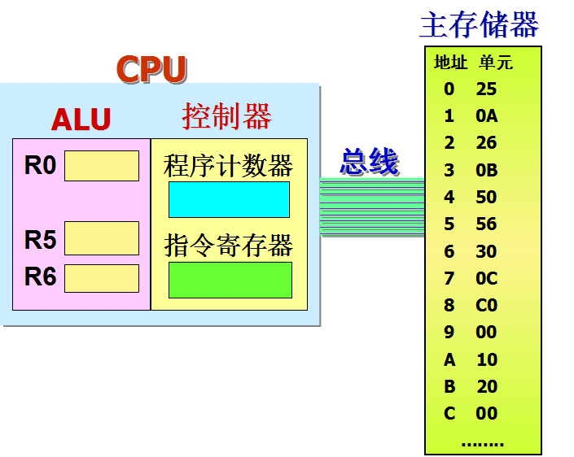
(1)请将地址为A0-A9单元中的指令翻译成自然语言。
(2)如果机器在程序计数器的值为00时启动，那么机器停止时主存储器单元A、B、C的值各为多少？

五、论述题（10分）
结合自身体会,阐述学习《计算机系统导论》对自己有何帮助以及在大学四年的学习规划。

